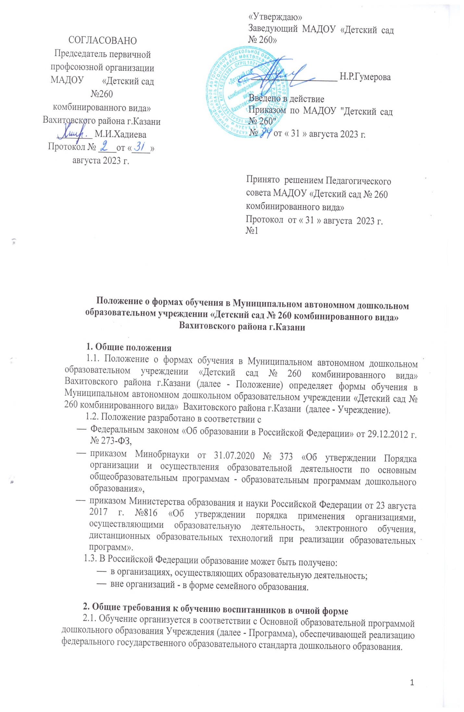
2.2. Очное обучение предполагает усвоение Программы при непосредственном посещении Учреждения воспитанниками.
2.3. Образовательная деятельность осуществляется в течение всего времени нахождения ребенка в Учреждении через:
— совместную (партнерскую) деятельность педагога с детьми: — образовательную деятельность в режимных моментах;
— непосредственно образовательную деятельность;
— самостоятельную деятельность детей.
2.4. Воспитанникам, осваивающим Программу в очной форме обучения, предоставляются на время обучения учебные пособия, детская литература, игрушки, имеющаяся в Учреждении.
2.5. Организация образовательного процесса в очной форме обучения регламентируется расписанием организованной образовательной деятельности.
2.6. При реализации Программы осуществляется индивидуальный учет результатов освоения воспитанниками Программы, в рамках педагогической диагностики. Формы, периодичность и порядок проведения диагностики определяется Учреждением самостоятельно и закрепляется в локальном нормативном акте.
2.7. Результаты педагогической диагностики используются для индивидуализации образования и оптимизации работы с группой воспитанников а также хранение в архивах, данных об их результатах на бумажных и (или) электронных носителях.
2.8. При получении дошкольного образования воспитанникам с ограниченными возможностями здоровья предоставляются проведение групповых и индивидуальных коррекционных занятий, обеспечение доступа в здание Учреждения. Дошкольное образование детей с ограниченными возможностями здоровья организовано в Учреждении совместно с другими детьми.
2.9. При необходимости используется психологическая диагностика развития детей, которую проводит педагог-психолог. Участие ребенка в психологической диагностике допускается только с согласия его родителей (законных представителей). Воспитанники переводятся на обучение по адаптированным образовательным программам в соответствии с рекомендациями психолого-медико-педагогической комиссии только с согласия родителей (законных представителей) воспитанников.
2.10. Воспитанники по завершению учебного года переводятся в следующую возрастную группу.
2.11. Освоение Программы не сопровождается проведением промежуточной аттестации и итоговой аттестации воспитанников.

3. Порядок применения электронного обучения, дистанционных образовательных технологий при реализации образовательных программ дошкольного образования.
3.1. Учреждение при реализации образовательных программ дошкольного образования или их части может применять электронное обучение, дистанционные образовательные технологии согласно предусмотренным Федеральным законом от 29 декабря 2012 г. N 273-ФЗ "Об образовании в Российской Федерации" а также сочетать очную форму обучения с электронным обучением.
3.2. Учреждение доводит до участников образовательных отношений информацию о реализации образовательных программ дошкольного образования или их частей с применением электронного обучения, дистанционных образовательных технологий, обеспечивающую возможность их правильного выбора.
3.3. При реализации образовательных программ дошкольного образования или их частей с применением электронного обучения, дистанционных образовательных технологий: местом осуществления образовательной деятельности является место нахождения Учреждения независимо от места нахождения воспитанников.
3.4. Учреждение самостоятельно определяют порядок оказания помощи обучающимся, в том числе в форме индивидуальных занятий, оказываемых дистанционно с использованием информационных и телекоммуникационных технологий, который зависит от потребностей и возможностей воспитанников.
3.5. Учреждение самостоятельно определяет соотношение объема занятий, проводимых путем непосредственного взаимодействия педагогического работника с воспитанниками, в том числе с применением электронного обучения, дистанционных образовательных технологий в соответствии с требованиями Санитарных правил СП 2.4.3648-20 (от 28.09.2020 г. N 28) "Санитарно-эпидемиологические требования к организациям воспитания и обучения, отдыха и оздоровления детей и молодежи".
3.6. Допускается отсутствие учебных занятий, проводимых путем непосредственного взаимодействия педагогического работника с воспитанником в Учреждении.
3.7. При реализации образовательных программ или их частей с применением исключительно электронного обучения, дистанционных образовательных технологий Учреждение самостоятельно и (или) с использованием ресурсов иных организаций: создает условия для функционирования электронной информационно- образовательной среды, обеспечивающей освоение обучающимися образовательных программ или их частей в полном объеме независимо от места нахождения воспитанников.
3.8. Учреждение вправе осуществлять реализацию образовательных программ дошкольного образования или их частей с применением исключительно электронного обучения, дистанционных образовательных технологий, организуя учебные занятия в виде онлайн-курсов, обеспечивающих для обучающихся независимо от их места нахождения и организации, в которой они осваивают образовательную программу дошкольного образования, достижение и оценку результатов обучения программы.
3.9. Освоение воспитанниками образовательных программ дошкольного образования или их частей в виде онлайн-курсов документом об образовании не подтверждается, аттестация освоения образовательных программ не проводится.

4. Права и обязанности участников образовательного процесса
4.1. Учреждение создает условия для реализации гражданами гарантированного государством права на получение дошкольного образования.
4.2. Учреждение обязано:
— обеспечивать реализацию в полном объеме Программы, соответствие качества подготовки воспитанников установленным требованиям федерального государственного образовательного стандарта дошкольного образования, соответствие применяемых форм, средств, методов обучения и воспитания возрастным, психофизическим особенностям, склонностям, способностям, интересам и потребностям воспитанников независимо от формы получения образования и формы обучения;
— создавать безопасные условия обучения, воспитания и развития воспитанников, присмотра и ухода за воспитанниками, их содержания в соответствии с установленными нормами, обеспечивающими жизнь и здоровье воспитанников, работников Учреждения;
— соблюдать права и свободы воспитанников, родителей (законных представителей) воспитанников, работников Учреждения.
4.3. Учреждение имеет право:
— самостоятельно разрабатывать и утверждать основную образовательную программу дошкольного образования, адаптированную образовательную программу в соответствии с федеральным государственным образовательным стандартом дошкольного образования и с учетом примерной образовательной программы дошкольного образования.
— на свободу выбора и использования педагогически обоснованных форм, средств, методов обучения и воспитания;
— на выбор учебных пособий, материалов и иных средств обучения и воспитания в соответствии с образовательной программой и в порядке, установленном законодательством об образовании;
— на проведение педагогической диагностики с целью оценки индивидуального развития воспитанников.
4.4. Воспитанники Учреждения имеют право:
— на предоставление условий для обучения с учетом особенностей психофизического развития и состояния здоровья воспитанников, в том числе получение социальнопедагогической и психологической помощи.  на получение присмотра и ухода за воспитанниками;
— на выбор занятий по интересам, игровую деятельность;  на бесплатное пользование игрушками, играми, учебными пособиями, средствами обучения и воспитания в пределах федерального государственного образовательного стандарта дошкольного образования, информационными ресурсами, образовательной базой Учреждения;
— на уважение человеческого достоинства, защиту от всех форм физического и психического насилия, оскорбления личности, охрану жизни и здоровья;
— на свободу совести, информации, свободное выражение собственных взглядов и убеждений;
— на каникулы в соответствии с календарным учебным графиком;
— на развитие своих творческих способностей и интересов, включая участие в конкурсах, выставках, смотрах, физкультурных и спортивных мероприятиях;
— на поощрение за успехи в образовательной, физкультурной, спортивной, творческой деятельности.
4.5. Воспитанники обязаны:
— соблюдать режим пребывания в Учреждении;
— осваивать образовательную программу дошкольного образования;
— уважать честь и достоинство других воспитанников и работников Учреждения; не мешать другим воспитанникам во время занятий, не обижать других воспитанников во время совместной деятельности;
4.6. Родители (законные представители) воспитанников имеют право:
— знакомиться с содержанием образования, используемыми методами обучения и воспитания, образовательными технологиями, а также с результатами освоения Программы 3 своих детей;
— получать информацию о реализации образовательных программ дошкольного образования или их частей с применением электронного обучения, дистанционных образовательных технологий, обеспечивающую возможность их правильного выбора. — на иные права, предусмотренные законодательством в сфере образования и локальными нормативными актами Учреждения.
4.7. Родители (законные представители) воспитанников обязаны: обеспечить получение детьми общего образования;
— соблюдать правила внутреннего распорядка воспитанников, требования локальных нормативных актов Учреждения, которые устанавливают режим занятий воспитанников, порядок регламентации образовательных отношений между Учреждением и родителями (законными представителями) и оформления возникновения, приостановления и прекращения этих отношений; договор об образовании между Учреждением и родителями (законными представителями) воспитанников; — уважать честь и достоинство воспитанников и работников Учреждения, осуществляющих образовательную деятельность;
— иные обязанности, предусмотренные законодательством в сфере образования и локальными нормативными актами Учреждения.

5. Заключительные положения
5.1. Настоящее Положение является локальным нормативным актом МАДОУ «Детский сад № 260», принимается педагогическим советом и утверждается приказом заведующей МАДОУ «Детский сад № 260».
5.2. Положение подлежит изменению и дополнению по усмотрению Учреждения, в связи с вступление в силу закона или другого нормативного, правового акта.
5.3. После принятия Положения (или изменений и дополнений отдельных пунктов и разделов) в новой редакции предыдущая редакция автоматически утрачивает силу.
5.4. Срок действия Положения неограничен.
5.5. МАДОУ «Детский сад № 260» обеспечивает доступность и открытость информации путем размещения настоящего Положения на официальном сайте детского сада в сети интернет edu.tatar.ru

